4G便利加速度
編譯 蔡明朗
隨著 4G 時代的到來，新的服務型態也將孕育而生，再結合雲端運算與巨量資料的收集運用，將為我們帶來無限便利的生活。102 年是臺灣推動行動通訊關鍵的一年，隨著 4G 釋照作業的完成，意謂著臺灣在 103 年正 式進入了 4G 時代，我們 可享受 4G 飊網的服務，未來的食衣住行育樂也都將與網際網路息息相關。然而什麼是 4G？4G 又會為我們的生活帶來什麼樣的變化？
什麼 4G

103 年臺灣正式進入 4G 時代，未來將可享受 4G 飆網的服務，食衣住行育樂都會與網際網路息息相關。（圖：英文臺灣評論）
4G 指的是第四代的行動無線寬頻通訊技術，是 3G 之後的延伸。按國際電信聯盟 （International Telecommunication Union, ITU） 針對 4G 所制定之技術標準定義，其關鍵技術條件為：一、支援最高使用頻寬 100MHz 載波 ，對於固定式（靜止時）或是低速移動時的用戶提供最高 1 Gbit/s 的資料傳輸速率（Data Rate）；二、對於高速移動中的用戶則能提供最高可達 100Mbit/s 的傳輸率。而廣義的來說，凡是比現有 3G 更新的技術所提供之服務都可稱做 4G 服務，因此，不管是過去政府積極推動之 WiMAX（可簡單理解為一種「大 WiFi 」）技術或目前全球較多營運商普遍使用的 LTE 「長程演進計畫 LTE-Advanced （LTE 2.0）」，都屬於 4G 的技術。
國家資通訊發展政策
資訊與通訊科技（Information and Communication Technology, ICT）的快速發展與普及，資訊與通訊科技不再只是提升產業經營效率的工具，同時也是產業創新與新興經營模式的利器， 更是提升國家競爭力的重要關鍵。故行政院自 2002 年起即陸續推動「數位臺灣計畫」、「行動臺灣計畫」（M-臺灣計畫）及「智慧臺灣計畫」，以強化我國寬頻基礎建設，提供民眾 更高頻寬的服務。
其中「M-臺灣計畫」，是政府為了協助臺灣 4G 通訊技術產業的發展，內容包含頻譜規劃、技術發展策略、服務與應用平臺之開發、 標準研擬及測試驗證等各項發展時程，同時也透過「行動臺灣應用推動計畫」與「 WiMAX 研發加速計畫」，鼓勵國內廠商投入 WiMAX 相關技術、產品的研發，也吸引國內外業者（如 Intel）參與推動我國 WiMAX 應用服務的普及和商業運轉，藉以取得我國在 WiMAX 產業發展上的優勢。由於 WiMAX 的問世，造成另一個 4G 技術 LTE 標準製定加速5~8年。
目前政府於推動 4G 產業上的重大效益包括：
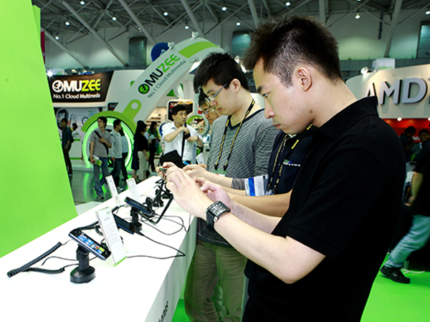
隨著 4G 寬頻網路的釋照，更高品質的網路應用服務，將讓臺灣成為數位生活的科技島。（圖：英文臺灣評論）
一、藉由與國際公司合作，讓臺灣於全球無線通訊產業供應鏈的價值地位被肯定。
二、積極參與國際組織活動，成功爭取 WiMAX Forum 董事會席位代表臺灣產業發聲
，以參與全球產業發展運作，而拿到進入參與主流通訊標準組織 3GPP 的門票。
三、促進單一產業短期倍增至百億規模，躋身我國通訊產業前十大產品，以 2011 年
為例，WiMAX 產品整體產值達 487 億元，WiMAX 終端設備產量全球市占率高達79%。
四、突破「壟斷、封閉」傳統電信生態，讓臺灣無線通訊產業，可藉由 WiMAX 建立
的基礎能量，順利切入 LTE 等不同 4G 技術。在 2011 年 CES 展中，多家臺廠
開始推出 LTE 的產品，足以證明當初在 WiMAX 所投入的產業發展能量，已產生效用。讓臺灣藉由 WiMAX 提早進入準 4G 服務，及早發展 4G 的寬頻之相關應用產業。
4G 帶來商機無限
4G 除了會為我們創造更便利的的生活，也將帶來很大的商機，如在製造業方面，臺灣在過去推動 4G WiMAX 技術時，產業就已累積足夠的能量具備發展微型基地臺能力，而在 4G 時代，由於網路流量大增，需 要布建大量的微型基地臺以補足網路覆蓋率，這就會為臺灣通訊製造業者帶來機會。
此外，又如 4G 也將帶動全球智慧聯網裝置的成長，據全球行動通訊系統協會（Global System for Mobile Communication Association, GSMA）的估計，聯網裝置數量將從 2011 年的 135 億臺，成長到 2016 年196 億臺，而受 4G 智慧聯網裝置普及影響，運營商服務營收將從 2011 年的 460 億美元成長到 2016 年 780 億美元。對本來就是智慧終端生產大國的我們而言，未來將勢必再帶來龐大商機。
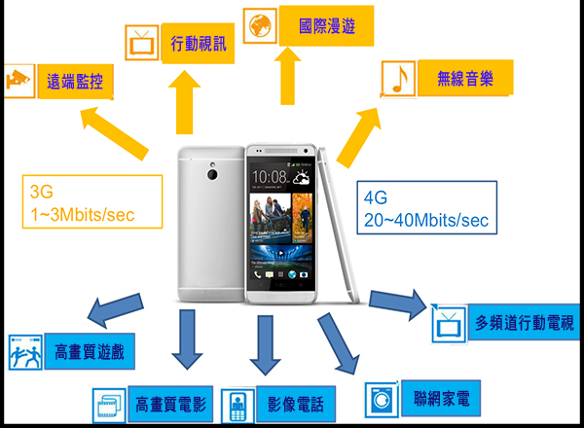
4G 因頻寬的加大，服務內容將包羅萬象，如高畫質行動遊戲、行動電影、影像電話、聯網家電、高畫質多頻道電視廣播等。（圖：行政院科技會報）
4G 寬頻網路的開放釋照，不僅為無線通訊產業帶來新的契機，亦藉提供更高品質的網路應用服務，將臺灣打造成數位生活的科技島，為我們創造便利好生活。然因通訊技術的發展是國家未來創新與經濟成長的動力來源，故在迎向 4G 到來的同時，政府已著手開始對下世代通訊技術 5G 做全盤性布局，從考量下世代通訊技術及產業的發展、頻譜使用、人才發展等面向做規劃，以因應未來國人行動寬頻的需求，並延續我國資通訊產業的優勢。

